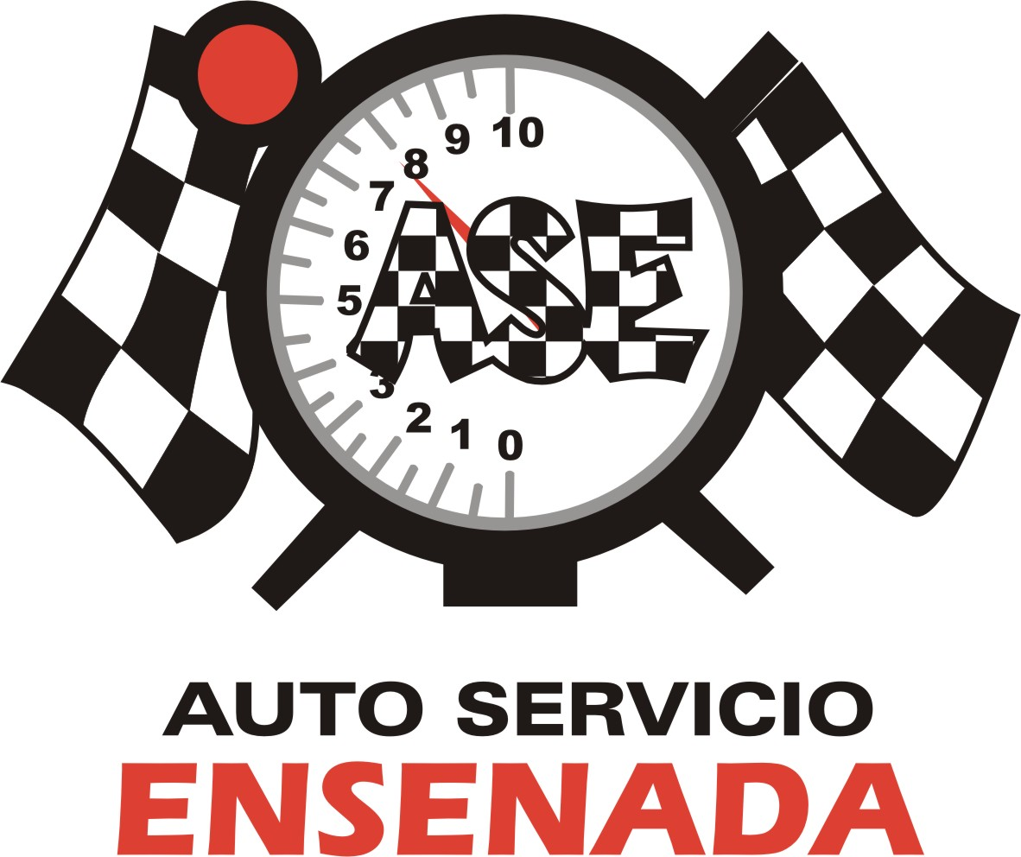
Blvd Carranza 222 col Aviación Tel/Fax 177-22-04
Prop. Ing. Saúl Serrano Espinoza

Ensenada B. C. a 17 de septiembre del 2021

KURODA

CONCEPTO | PRECIO
Filtro aceite, 6 qtos. aceite  Mano de obra de remplazo de las partes ante mencionadas lavado de motor, lavado de inyectores, revisión de vehículo y diagnostico por computadora. | $ 660.00  $ 3 00.00  $ 960.00
I.V.A. | $ 76.80
Total | $ 1,036.80

ING. SAUL SERRANO ESPINOZA

ATENTAMENTE

